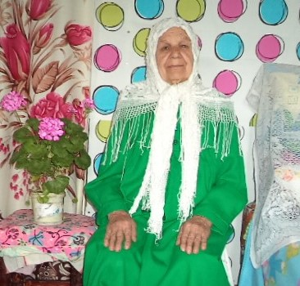

**Алиакберова Фаузия Вафиновна**, 01.09.1932 года рождения, уроженка д.Нижний Каракитан Дрожжановского района ТАССР. Ветеран тыла, проработала всю жизнь в колхозе «Юлдуз». Проживает одна в с.Нижний Каракитан, ул.Колхозная, дом 43.